Kohila vallas Pukamäe külas Kasteheina maaüksuse detailplaneeringu keskkonnamõju strateegilise hindamise eelhinnang

Kohila 2018

- Ülevaade kavandatavast tegevusest
  - Tegevuse eesmärk ja vajadus
Planeeritav ala asub Pukamäe külas 20107 Lohu-Kohila tee ja Keila jõe vahelisel alal. Planeeritava ala suurus on 19,1 ha.

Detailplaneeringu koostamise eesmärgiks on Kasteheina (katastritunnus: 31701:004:0472; sihtotstarve: maatulundusmaa 100%) katastriüksuse elamumaa kruntideks jaotamine, hoonestusalade ja ehitusõiguste määramine ning detailplaneeringu kohustuslike hoonete ja rajatiste toimimiseks vajalike ehitiste, sealhulgas tehnovõrkude ja –rajatiste ning ligipääsuteede asukohtade määramine.

  - Kavandatava tegevuse kirjeldus
Detailplaneeringuga on kavandatud Kasteheina kinnistule kaheksa elamukrunti ning eraldi katastrid elamurajooni teenindava puurkaevu ning juurdepääsutee jaoks. Vastavalt Kohila valla üldplaneeringule (kehtestatud Kohila Vallavolikogu 20.07.2006 otsusega nr 86, edaspidi üldplaneering) asub planeeritav ala tiheasustusega alal (planeeritav), mille maakasutuse juhtotstarve on pere- ja ridaelamumaa. Detailplaneering on kooskõlas Kohila valla üldplaneeringuga.

- Vastavus kehtivatele õigusaktidele ja strateegilistele planeerimisdokumentidele
  - Rapla maakonnaplaneering (kehtestatud Riigihalduse ministri 13.04.2018 käskkirjaga nr 1.1-4/80)
Rapla maakonnaplaneeringu kohaselt jääb Kasteheina detailplaneeringu ala linnalise asustusega alale ning väärtuslikele põllumajandusmaadele, mida maakonnaplaneeringu kohaselt tuleb säilitada avatuna ning soovitatavalt kasutusel olevatena: säilitada ja hooldada maaparandussüsteeme, vältida tiheasustuse tunnustega uute elamugruppide tekkimist põllumajandusmaadele. Samas on maakonnaplaneeringus linnalise asustuse alad määratletud eesmärgiga luua kompaktsed linnalise elukvaliteediga alad, kuhu ka kahaneva rahvaarvu tingimustes koonduvad töö- ja elukohad.
Maakonnaplaneeringu teemaplaneeringu „Raplamaa roheline võrgustik“ kohaselt ei jää käesolev planeering rohevõrgustiku aladele, kuid sama planeeringu kohaselt ei jää Kasteheina detailplaneeringu ala ka hoonestusalale. Teemaplaneering „Loodus- ja kultuuriväärtused“ kohaselt jääb käsitletav planeeringuala väärtusliku maastikuga alale, mida
Kasteheina detailplaneering vastab osaliselt nii maakasutuselt kui visioonilt Rapla maakonnaplaneeringule.

  - Kohila valla üldplaneering (kehtestatud Kohila Vallavolikogu 20.07.2006 otsusega nr 86)
Kohila valla üldplaneeringu (edaspidi üldplaneering) kohaselt asub planeeritav ala väikeelamute maal, kus võivad paikneda põhiliselt ühepere-, paaris- ja ridaelamud, elurajooni teenindavad asutused, bürood ja keskkonnaohutud ettevõtted. Lubatud krundi suurus vastavalt üldplaneeringule on 0,2 ha. Maakasutuselt vastab käesolev detailplaneering Kohila valla üldplaneeringule.
Vastavalt üldplaneeringule peab moodustatava uue katastriüksuse suurus ehitusõiguse saamiseks 0,2 ha, planeeringuga jagatakse ala kaheksaks elamukinnistuks, millede suurus jääb vahemikku 2000 – 2021 m². Hoonestatava kinnistu suuruse poolest on Kasteheina detailplaneering Kohila valla üldplaneeringuga kooskõlas.

  - Vastavus kehtivatele õigusaktidele
Planeeringuga kavandatav tegevus vastab üldjoontes kehtivatele õigusaktidele.

- Olemasoleva olukorra kirjeldus
Planeeritav ala asub Pukamäe külas 20107 Lohu-Kohila tee ja Keila jõe vahelisel alal. Planeeritava ala suurus on 19,1 ha.
Planeeritavale alale on juurdepääs 2007 Lohu-Kohila kõrvalmaanteelt Aru tee erateele. Planeeritav ala piirneb loodest Jõemetsa tee 2 (31701:004:0212; 100% maatulundusmaa), põhjast Jõemetsa tee 4 (31701:004:1480; 100% elamumaa), edelast Suurekivi (31701:004:1670; 100% elamumuaa), läänest Kase (31701:004:1490; 100% elamumaa), lõunast Peetri (31701:004:0450) ja idast 20107 Lohu-Kohila tee (31701:004:0358; 100% transpordimaa) kinnistuga. Kasteheina kinnistul puuduvad hooned, veevarustus, kanalisatsioon, sademeveekanalisatsioon. Kinnistut läbib elektriõhuliin alla 1 kV ning ilma kitsendusteta 2-4 meetrine kraav ETAK ID-ga 2222327.

- Mõjutatava keskkonna kirjeldus
  - Geoloogia ja hüdrogeoloogia
Planeeritava ala aluspõhja moodustab Ülem-Ordoviitsiumi ladestiku Kõrgessaare kihistu muguljas ja/või savikas lubjakivi.
Reljeef on enamasti tasane, planeeringuala läbib ilma kitsendusteta 2-4 meetrine kraav ETAK ID-ga 2222327.
Piirkonnas on põhjavesi vastavalt põhjavee kaitstuse kaardile nii kaitsmata (lõheliste ja karstunud kivimite põhjaveekihid) kui nõrgalt kaitstud.
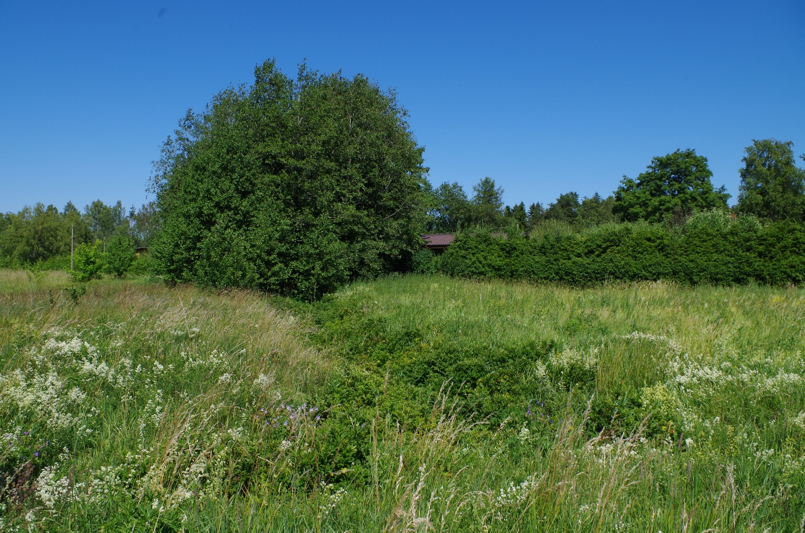
Vaade planeeringualal asuvale kraavile.
  - Taimestik ja loomastik
Planeeringuala on tasane rohumaa koos üksikute põõsastega.
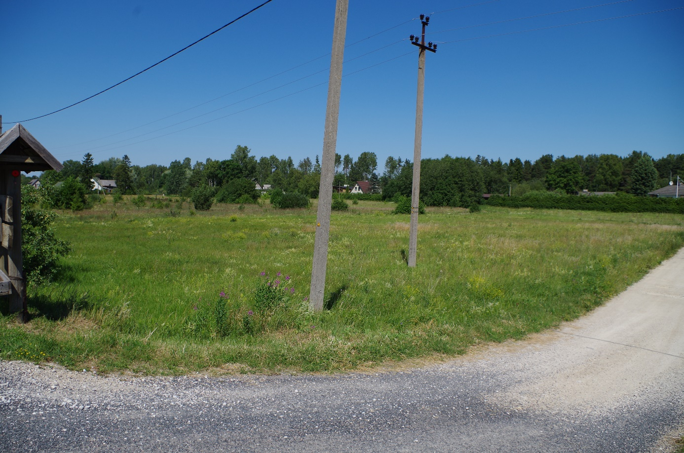
Vaade Kasteheina detailplaneeringu alale Kohila-Lohu kõrvalmaante ning Aru tee ristilt.

  - Kaitstavad loodusobjektid ja Natura 2000 võrgustik
Planeeringu alast ligikaudu 500 meetrit kagu poole jäävad Lohu allikad (kaitstav looduse üksikobjekt keskkonnaregistri koodiga KLO4000558), ning 900 meetrit loodes asub Tohisoo mõisa park koos kaitsealaga .Natura 2000 võrgustiku alasid planeeringu alale ega selle lähialale ei jää.

  - Muinsuskaitse
Kasteheina detailplaneeringu alast 500 meetri kaugusel loodes ning 1,2 km kagus asuvad asulakohad arheoloogiamälestistena (registrinumbrid vastavalt 11992 ja 11993) ja ligikaudu 1 km kaugusel kagus asub Loone linnus (arheoloogiamälestis nr 11998). Lähimad kultusekivid asuvad ligikaudu 2,4 km ida ning 2,3 km kirde poole. Kinnismälestiste kaitsevööndid planeeringualal piiranguid ei põhjusta.

  - Jääkreostus
Detailplaneeringualal ei ole tuvastatud keskkonda saastavaid objekte ega jääkreostust ning alal ei ole varasemalt toimunud tootmist ega muud keskkonnaohtlikku tegevust. Seetõttu ei ole eeldada ka olulist pinnase- või põhjavee reostust, mis seaks piirangud edasisele ehitustegevusele.

- Kavandatava tegevusega kaasnev mõju
Detailplaneering koostatakse planeerimisseaduse § 125 lõike 2 alusel. Detailplaneeringuga ei kavandata tegevust, mis kuuluks keskkonnamõju hindamise ja keskkonnajuhtimissüsteemi seaduse (edaspidi KeHJS) § 6 lõikes 1 nimetatud olulise keskkonnamõjuga tegevuste loetellu, mille puhul keskkonnamõju strateegilise hindamise läbiviimine on kohustuslik. Kuna kavandatav tegevus ei kuulu KeHJS § 6 lõikes 1 nimetatute hulka, peab otsustaja (st Kohila Vallavolikogu) selgitama välja, kas kavandatav tegevus kuulub KeHJS § 6 lõikes 2 nimetatud valdkondade hulka, mille puhul tuleb koostada eelhinnang. Käesoleval juhul kuulub kavandatav tegevus põhimõtteliselt KeHJS § 6 lõige 2 punkti 10 nimetatud tegevuse alla (so infrastruktuuri ehitamine või kasutamine). Vabariigi Valitsuse 29.08.2005 määruse nr 224 „Tegevusvaldkondade, mille korral tuleb kaaluda keskkonnamõju hindamise algatamise vajalikkust, täpsustatud loetelu“ (VV määrus) § 13 punkti 2 kohaselt tuleb kaaluda keskkonnamõju strateegilise hindamise algatamist elurajooni arendamisel. Antud detailplaneeringu puhul soovitakse olemasolev maatulundusmaa jaotada maksimaalselt kaheksaks elamumaa krundiks, mis toob kaasa nõude kaaluda keskkonnamõju hindamise algatamise vajalikkust.

  - Maakasutuslikud mõjud
Kavandatava tegevusega muudetakse maakasutuse juhtotstarvet maatulundusmaast elamumaaks ning Kasteheina kinnistu jagatakse kaheksaks elamumaa krundiks, üheks puurkaevu katastriüksuseks ning üheks transpordimaa katastriüksuseks.

  - Maastik
Kasteheina kinnistu on tasane rohumaa, mille põhjaosas kasvavad üksikud põõsad. Kinnistut läbib ilma kitsendusteta 2-4 meetrine kraav ETAK ID-ga 2222327.
Detailplaneeringuga hõlmatud alal puudub olemasolev hoonestus.

  - Mõju kaitstavatele loodusobjektidele, sh Natura 2000 võrgustiku aladele
Planeeringu alale ei jää Natura 2000 võrgustiku alasid, hoiualasid, püsielupaikasid, kaitstavate liikide elupaikasid ega kaitstavate looduse üksikobjekte. Planeeringu alast ligikaudu 500 meetrit kagu poole jäävad Lohu allikad (kaitstav looduse üksikobjekt keskkonnaregistri koodiga KLO4000558), ning 900 meetrit loodes asub Tohisoo mõisa park koos kaitsealaga Planeeringuga ettenähtud tegevus ei mõjuta kaitstavaid looduse üksikobjekte ega Tohisoo mõisa pargi kaitseala.
  - Mõju pinnasele, pinna- ja põhjaveele, mõju veekogule
Mõju pinnasele avaldub peamiselt ehitusalustele aladele ja on lokaalne. Planeeringuga on ettenähtud puurkaevu rajamine hooldusalaga 10 meetrit. Planeeringuala ei asu reoveekogumisalas reostuskoormusega üle 2000 ie, kuid samas jäävad planeeringualast põhja poole ligikaudu 150 meetri kaugusele Raua tee äärde ühisvee- ja kanalisatsioonitrasside liitumispunktid.
Rajatiste rajamisel ja edasisel kasutamisel ei toimu eeldatavalt saasteainete heidet põhjavette. Ehitustegevuse käigus on veevõtt ja reoveeteke eeldatavalt minimaalsed, mis kaasnevad peamiselt olmetegevusega. Mõju pinna- ja põhjaveele võib avalduda avariiolukorras. Suuri õnnetusi ja avariisid eeldada ei ole. Veevõtt planeeringu alal on lokaalne.
  - Mõju veerežiimile
Planeeringualal asub 2-4 meetrine kraav, mille sulgemine hoonete rajamiseks võib mõjutada planeeringuala niiskustaset. Mõningasel määral võib hoonete ja nende veega varustamiseks puurkaevu rajamine mõjutada ala veerežiimi, kuid pigem on mõju lokaalne.

  - Mõju mullastikule
Kavandatava tegevuse mõju mullastikule jääb ehitustegevusega kaasnevale alale. Olulist negatiivset mõju eeldatavalt ei kaasne.

  - Mõju temperatuurile, sademetele, tuulele
Oluline mõju kliimateguritele puudub.

  - Valgus, soojus, kiirgus, lõhn
Lähtuvalt tegevuse iseloomust valguse, soojuse, lõhna ja kiirguse reostust kavandatava tegevusega ei kaasne.

  - Taristu rajamisega kaasnevad mõjud
Juurdepääsutee planeeringu alani on olemas. Rajada tuleb juurdepääsutee Aru teelt planeeritavate elamukruntideni. Infrastruktuuri rajamisega ei kaasne eeldatavalt olulisi keskkonnamõjusid.

  - Ehituskeeluvööndi vähendamisega kaasnevad mõjud
Planeeritav ala ei asu ehituskeeluvööndis.

  - Müra ja vibratsioon
Olulist mürahäiringut ja vibratsiooni ei kaasne. Vähesel määral ja lühiajaliselt võib avaldada mõju ehitusaegne müra.

  - Mõju välisõhu kvaliteedile
Kavandatava tegevusega ei kaasne olulist mõju välisõhu kvaliteedile. Välisõhu saasteluba vajavaid tegevusi detailplaneeringuga ei kavandata.

  - Jäätme- ja energiamahukus, loodusvarade kasutus
Kavandatava tegevuse käigus tekib jäätmeid väheses koguses. Jäätmeteke on peamiselt seotud ehitustegevusega ning hiljem olmetegevuses tekkivate jäätmetega. Seadusekohase jäätmekäitluse korral on mõju minimaalne.
Hoonete rajamine ja edasine kasutus ei eelda olulist loodusvarade kasutust ning ei ole ülemäära energia- ja jäätmemahukas. Tegevuse iseloomust lähtudes ei ole näha olulise keskkonnamõju kaasnemist.

  - Tegevusega kaasnevate avariiolukordade esinemise võimalikkus
Keskkonna- või terviseohtlike avariiolukordade esinemine on nõuetekohase tegevuse korral vähetõenäoline. Kavandatav tegevus ei ole oma iseloomult ohtlik, sh kavandatava tegevusega ei kaasne ohtlike ainete transporti ega hoiustamist. Lekete tuvastamisel või avariide korral tuleb reostus koheselt likvideerida vastavalt kehtivatele nõuetele.

  - Sotsiaalmajanduslikud mõjud
Planeeritava tegevusega eeldatavalt elanikkonnale negatiivset mõju ei avaldu.

  - Ruumiline mõju
Lähtuvalt tegevuse iseloomust kavandatava tegevusega eeldatavalt olulist ruumilist mõju ei kaasne. Vastavalt Rapla maakonnaplaneeringule ning Kohila valla üldplaneeringule võib planeeringuala piirkonda rajada ühepere-, paaris- ja ridaelamuid, elurajooni teenindavaid asutusi, büroosid ja keskkonnaohutuid ettevõtteid.

  - Kumulatiivsed mõjud
Kumulatiivsed mõjud on inimtegevuse eri valdkondade mõjude kuhjumisest tingitud mõjud, mis võivad hakata keskkonda oluliselt mõjutama. Kuigi eraldi võttes võivad üksikud mõjud olla ebaolulised, võivad need aja jooksul ühest või mitmest allikast liituda ja põhjustada loodusressursside seisundi halvenemist. Eeldatavalt kumulatiivset mõju tegevusega ei kaasne.

  - Piiriülene mõju
Piiriülene mõju puudub.

- Asjaomaste isikute ja asutuste seisukohad
KeHJS § 33 lõike 6 kohaselt KeHJS § 33 lõikes 2 nimetatud strateegilise planeerimisdokumendi elluviimisega kaasneva keskkonnamõju strateegilise hindamise vajalikkuse üle otsustamisel tuleb enne otsuse tegemist küsida seisukohta asjaomastelt asutustelt ja isikutelt. Seisukohta küsiti Keskkonnaametilt. Keskkonnaameti seisukoht tulenevalt 21.08.2018 saadetud kirjast nr 6-5/18/12152-2 on, et lähtudes planeeringu eesmärkidest, planeeringuala keskkonnatingimustest ja koostatud KSH eelhinnangust ei kaasne teadaoleva informatsiooni alusel planeeritava tegevusega eeldatavalt KeHJS § 2² mõistes olulist keskkonnamõju ning seetõttu ei ole KSH algatamine eeldatavalt vajalik.

- Hindamistulemuste kokkuvõte
  - Strateegilise planeerimisdokumendi nimetus ja eesmärk
Nimi: Kasteheina maaüksuse detailplaneering.
Eesmärk: Detailplaneeringu koostamise eesmärgiks on Kasteheina (katastritunnus: 31701:004:0472; sihtotstarve: maatulundusmaa 100%) katastriüksuse elamumaa kruntideks jaotamine, hoonestusalade ja ehitusõiguste määramine ning detailplaneeringu kohustuslike hoonete ja rajatiste toimimiseks vajalike ehitiste, sealhulgas tehnovõrkude ja –rajatiste ning ligipääsuteede asukohtade määramine.

  - Strateegilise planeerimisdokumendi koostamise algataja, koostamise korraldaja, koostaja ja kehtestaja nimi ja kontaktandmed
Detailplaneeringu koostamise algataja on Kohila Vallavalitsus, kehtestaja Kohila Vallavolikogu, korraldaja Kohila Vallavalitsus (mõlema aadress Vabatuse tn 1, Kohila alev, Kohila vald).
Koostaja: keskkonnanõunik Nele Leitaru.

  - Teiste strateegiliste planeerimisdokumentidega esinev vastuolu või vastuolu puudumine
Rapla maakonnaplaneeringu kohaselt jääb Kasteheina detailplaneeringu ala linnalise asustusega alale ning väärtuslikele põllumajandusmaadele, mida maakonnaplaneeringu kohaselt tuleb säilitada avatuna ning soovitatavalt kasutusel olevatena: säilitada ja hooldada maaparandussüsteeme, vältida tiheasustuse tunnustega uute elamugruppide tekkimist põllumajandusmaadele. Samas on maakonnaplaneeringus linnalise asustuse alad määratletud eesmärgiga luua kompaktsed linnalise elukvaliteediga alad, kuhu ka kahaneva rahvaarvu tingimustes koonduvad töö- ja elukohad.
Kasteheina maaüksuse detailplaneering on osaliselt vastuolus Rapla maakonnaplaneeringuga. Kohila valla üldplaneeringuga käesolev planeering vastuolus ei ole.

  - Dokumendi rakendumisel avalduva keskkonnamõju olulisus või põhjendus, miks mõju ei ole oluline
Kavandatav tegevus võib mõningal määral avaldada mõju põhjaveerežiimile, kuna kaheksa elamukrundi teenindamiseks on planeeritud üks ühine puurkaev ning reovee käitlemiseks igale elamukompleksile omaette reoveemahuti. Puurkaevu hoolduslaks on planeeritud vaid 10 meetrit, mis ei pruugi olla piisav planeeritud elamutihedusega rajoonis. Alternatiiviks oleks planeeringualast ligikaudu 150 meetri kaugusel Raua tee ääres olevate ühisvee- ja kanalisatsioonitrassidega ühinemine, mis vähendaks lokaalset ohtu põhjaveele ning oleks ka pikas perspektiivis jätkusuutlikum nii majanduslikult kui keskkonna seisukohalt.
Lähtudes planeeringuala ja selle lähiümbruse keskkonnatingimustest ja maakasutusest, ei põhjusta ala planeerimine muudes valdkondades olulist negatiivset keskkonnamõju. Tegevusega kaasnevad võimalikud mõjud on ehitusaegsed, nende ulatus piirneb peamiselt planeeringualaga ning avariiolukordade esinemise tõenäosus on väike, kui detailplaneeringu elluviimisel arvestatakse detailplaneeringu tingimusi ning õigusaktide nõudeid. Planeeringuga kavandatav tegevus ei põhjusta looduskeskkonna vastupanuvõime ega loodusvarade taastumisvõime ületamist lähtuvalt tegevuse iseloomust. Kavandatav tegevus ei mõjuta kaitsealasid, kaitstavate liikide elupaikasid ega Natura 2000 võrgustiku alasid. Detailplaneeringuga kavandatav tegevus ei kahjusta inimese tervist, heaolu ega vara, sest planeeritava tegevusega ei kaasne olulist liikluskoormuse, õhusaaste ega müratasemete suurenemist. Planeeringualal ei ole tuvastatud keskkonda saastavaid objekte ega jääkreostust, samuti ei kaasne olulist mõju veekeskkonnale. Kavandatav tegevus ei põhjusta kumulatiivset ega piiriülest mõju.
Lähtudes eeltoodust ning kui detailplaneeringu koostamisel arvestatakse keskkonnakaitse-alaseid õigusakte ja norme ning üldplaneeringu nõudeid, võib keskkonnamõju strateegiline hindamine olla vajalik hindamaks keskkonnamõjusid puurkaevu rajamisega kaheksa elamukinnistu jaoks ning reoveemahutite paigaldamisel võrreldes ühistrasside kasutamisega.

  - Õigusaktidega vastuolu esinemine või puudumine
Õigusaktidega ei esine vastuolusid.

